Hajjamovo rješenje kubne jednadžbe tipa $x^{3}+ax^{2}+b^{2}x=b^{2}c$
Pjerina Benussi
Omar Hajjam (Umar Al-Hajjam, 1048.–1131.) bio je perzijski matematičar, astronom, filozof i pjesnik koji je djelovao u doba seldžučkih osvajanja i prvog križarskog rata. Hajjamovo najvažnije matematičko djelo poznato pod nazivom „Algebra” u kojem je proširio Al-Hwarizmıjevu klasifikaciju i na kubne jednadžbe. Hajjam je smatrao da se opća rješenja kubnih jednadžbi ne mogu dobiti samo uporabom ravnala i šestara, što je dokazano tek u 19. st. Posebno je značajno što je prvi primijetio da postoje kubne jednadžbe s više od jednog rješenja, ali je uspio naći samo jedan primjer s dva rješenja. Svodio je sve kubne jednadžbe na kanonske forme u kojima su svi koeficijenti pozitivni te vodeći koeficijent normiran. Zanemarivao je jednadžbe koje nemaju pozitivnih rješenja jer je nepoznanice interpretirao kao duljine.Hajjam je nepoznanicu x i veličine a, b, c tumačio geometrijski. Za njega su svi članovi jednadžbe predstavljali volumene geometrijskih tijela.
Napomena:
- „kub” odgovara suvremenom članu $x^{3}$
- „kvadrati” odgovaraju članovima oblika $x^{2}$
- „stranice“ odgovaraju linearnim članovima oblika $x$.
Nepoznata veličina $x$ predstavljala je dužinu koja se koristila za izgradnju triju tijela čiji ukupni volumen mora biti jednak zadanoj vrijednosti.
- Prvo tijelo je savršena kocka čiji su bridovi duljine $x$.
  - Volumena $x^{3}$
- Drugo tijelo ima kvadratnu bazu sa stranicama duljine $x$ , ali zadanu visinu $a$.
  - Volumena ${ax}^{2}$
- Treće tijelo ima nepoznatu visinu $x$ i zadanu kvadratnu bazu $b^{2}$.
  - Volumena $b^{2}x$
Ukupni volumen ta tri tijela jednak je zadanom volumenu $b^{2}c$, pa dobivamo kubnu jednadžbu:
$$x^{3}+ax^{2}+b^{2}x=b^{2}c, a, b, c>0$$
Za ovaj slučaj postoji samo jedno geometrijsko rješenje. Konstrukcija duljine $x$ predstavlja geometrijsko rješenje kubne jednadžbe.
Neka je zadana kubna jednadžba $x^{3}+ax^{2}+b^{2}x=b^{2}c, a, b, c>0$
Hajjam je rješenje određivao pomoću presjeka polukružnice i pravokutne hiperbole.
Na pravcu uzmemo dužinu $∣AB∣=c$. Na toj dužini odredimo točku $D$ tako da vrijedi
$∣AD∣=a, ∣DB∣=c-a$.
Nad promjerom $AB$ konstruiramo polukružnicu. Zatim kroz točku $D$ konstruiramo okomicu na pravac $AB$. Ta će okomica biti jedna asimptota pravokutne hiperbole. Na asimptoti od točke $D$prema dolje konstruiramo dužinu $∣DE∣=b$.
Kroz točku E konstruiramo pravac paralelan s $AB$. Taj pravac čini drugu asimptotu hiperbole. Dakle, asimptote su međusobno okomite. Konstruiramo pravokutnu hiperbolu koja prolazi točkom $B$ i ima te dvije asimptote.
Neka je $X$ drugo sjecište hiperbole i polukružnice. Iz točke $X$ spustimo okomicu na promjer $AB$, a njezino nožište označimo s $Q$. Tada je $∣DQ∣$ rješenje kubne jednadžbe.
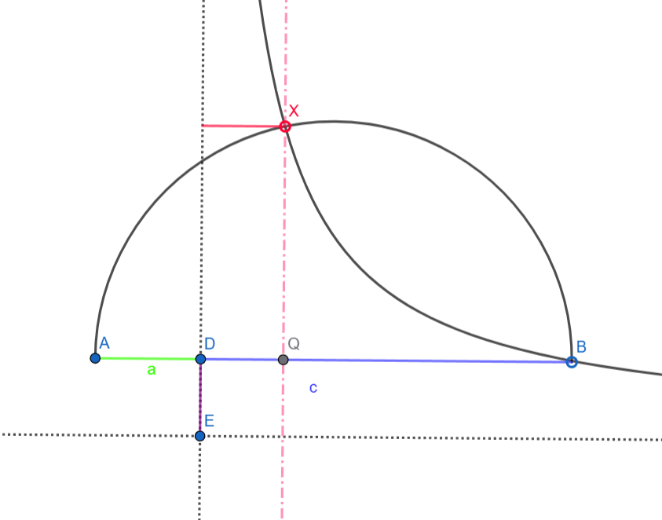

Reference: Deborah A. Kent and David J. Muraki, A Geometric Solution of a Cubic by Omar Khayyam . . . in which Coloured Diagrams are Used Instead of Letters for the Greater Ease of Learners

